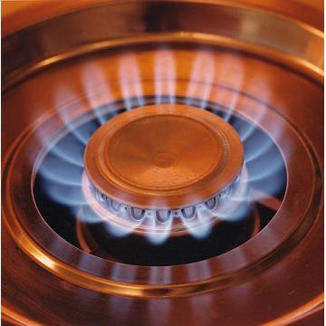
ПАМ’ЯТКА НАСЕЛЕННЮ
ПРАВИЛА КОРИСТУВАННЯ ГАЗОМ І ГАЗОВИМИ ПЛИТАМИ
Наступає холодна пора року, і для зогрива приміщень, готування їжі використовується газ.
ГАЗ – небезпечна речовина!
Суміш природного або зрідженого газу з повітрям стає вибухонебезпечною. Не можна самостійно ремонтувати або переобладнати газові лінії і обладнання.
Герметичність газового устаткування допускається перевіряти під робочим тиском газу із застосуванням газошукача або мильної емульсії.
Димові і вентиляційні канали вимагають періодичної перевірки і прочищення:
- перед опалювальним сезоном – димарі сезонно працюючих опалювальних і опалювально-варочних печей, незалежно від їх конструкції;
вентиляційні канали, азбестоцементні, керамічні, а також виготовлені із спец блоків жаростійкого бетону димарі – не рідше одного разу на рік;
У зимовий період не рідше одного разу на місяць, господар будинку зобов’язаний проводити огляд оголовків димарів з метою попередження обмерзання і закупорки.
При користуванні газовими плитами забороняється:
- самовільно встановлювати і переносити газові плити;
- самовільно підключати газові плити за допомогою гнучких шлангів;
- користуватися несправною плитою;
- самостійно усувати несправності;
- користуватися плитою дітям, а також особам, що не пройшли інструктаж;
- залишати без нагляду працюючі газові пальники
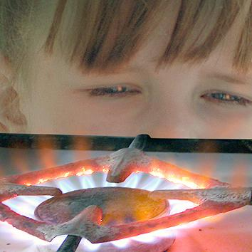
При раптовому затуханні полум’я негайно закрийте всі газові крани, ретельно провітріть кухню.
НЕОБХІДНО:
- утримувати газову плиту в чистоті і справному стані;
- дотримуватись правил запалення пальників;
- провітрювати духову шафу перед запаленням пальників;
- стежити за вентиляцією кухні;
- відкривати кватирку на весь період роботи газових приладів;
- не закривати крани вентиляційного каналу;
- при несправності плити відключити газ і викликати аварійну службу.
При виявленні запаху газу в приміщенні необхідно:
- закрити крани перед газовими приладами і на приладах;
- відкрити двері і вікна, створивши протяг для провітрювання приміщення;
- не допускати в приміщеннях відкритого вогню, куріння, не включати і не вмикати електроприлади і освітлення, щоб уникнути прояви іскри;
- покинути приміщення і не впускати в нього інших людей;
- повідомити про те, що трапилося в аварійну газову службу – 104.

